摘 要

随着计算机网络技术的飞速发展和人们生活节奏的不断加快，体育用品商务技术已经逐渐融入了人们的日常生活当中，网上购物作为体育用品商务最普遍的一种形式，被大众逐渐接受。本文所阐述的就是一个功能较为完备、可方便管理的网上体育用品商店网站的设计与实现。
本文首先提出网上购物流程和与网店管理业务的需求及特点，将主要的业务总结归纳出来归纳出来，为下一步系统设计做好准备。根据网上购物网站的系统业务灵活多变、用户访问量巨大、处理要求形态各异，本文针对这些特点要求给出了相应的问题解决方案。
本系统采用MVC三层设计模式，逻辑业务层开发是基于Java平台，采用Struts2框架来开发，使用Apache tomcat服务器,表现层采用B/S结构，使用Struts2+Java进行页面显现，使用Hibernate第三方框架对数据进行持久化操作并且使用Mysql作为数据库存储数据。表现层采用B/S结构，实现了大批量数据处理、报表打印和特殊格式业务数据文件等方式来实现网上购物和网上管理的业务，同时也为了保证了系统运行的可靠性，以达到了系统运行的性能要求。对整个系统设计与实现的基础上，本论文文进一步探讨了系统关键模块的业务流程，研究了系统业务建模的实现过程，在分析过程中引入了设计模式的方法，并根据系统的业务的需求提取出了实体和业务模型之间的关系，以便可以更好的实现系统的运行，为系统的二次开发提供了方便。
最后，本文提出了对该系统的简要测试，尤其是在功能测试方面采用黑盒测试方式和边界测试理论，通过模拟各种可能异常数据的输入，查找系统潜在可能存在的问题，确保该系统实现功能的有效性、规范性、稳定性能够达到预期效果。最后再总结该系统实现所有功能的基础上，对下一步的工作提出新的展望。

关键词 Java，体育用品店，Mysql数据库，B/S结构

Abstract

In this paper With the rapid development of computer network technology and the accelerating pace of people's lives, e-commerce technology has been gradually integrated into people's daily life, the most popular online shopping as a form of e-commerce, is the public gradually accepted. Discussed in this article is a function of more complete self-management of online shopping can be e-mall system design and implementation.
This paper proposed shopping online management business processes and requirements and features, will be summarized from the main business processes, to prepare for the system design. As online shopping e-mall systems business flexibility, business concurrent capacity, a wide range of processing requirements, this paper these characteristics are presented for the corresponding solutions.
The system uses a three-tier MVC design pattern, logical development based on Java platform, using Struts2 framework development, combined with tomcat WEB server, the presentation layer using B / S structure, using Struts2 + Java for page rendering, use the Hibernate framework for third-party data be persistent and use Mysql as the database component. Presentation by B / S structure, to achieve a batch processing, report printing, business-specific format data files, etc. to achieve the management of online shopping and online business functions, but also ensure the system stability, to the performance of the system operation requirements. In the overall system design and implementation, based on further analysis of this key module of the system's business processes, business modeling of the process of the system, introduced in the analysis method of design patterns and business needs based on refining the system entities and the relationship between the business model, so that we can better achieve the operation, and to facilitate the secondary development of the system.
Finally, this paper presents a test of the system, especially in the functional testing and boundary testing mode using black box testing method, by simulating a variety of abnormal data input, to find possible problems the system to ensure implementation of the system function accuracy, standardization, stability to achieve the desired results.

Key Words Java , mysql , MVC , shopping online , Hibernate framework

目 录
（空1行）
摘 要 I
Abstract II
第1章 绪 论 1
1.1 课题背景 1
1.2 体育用品商城发展现状 2
1.3 技术可行性分析 2
1.4 课题目标 2
第2章 关键技术 4
2.1 Java简介 4
2.2 MySQL简介 4
2.3 Spring框架 5
2.4 Struts2框架 5
2.5 Hibernate框架 5
第3章 需求分析 7
3.1 需求分析 7
3.2 系统功能设计 7
3.2.1 会员功能 7
3.2.2 管理员功能 7
3.3 模块说明 8
3.4 设计的主要思想 8
第4章 系统分析与设计 9
4.1 数据库的分析与设计 9
4.1.1 数据库的概念结构设计 10
4.1.2 数据库的逻辑结构设计 13
4.1.3 数据库的逻辑结构设计 15
4.2 中文乱码问题处理 16
第5章 系统详细设计 17
5.1 前台部分 17
5.1.1 用户登录 17
5.1.2 安全退出系统 20
5.1.3 用户注册 20
5.1.4 体育用品查询 22
5.1.5 购物车系统 24
5.1.6 订单系统 25
5.1.7 系统首界面 28
5.2 后台部分 29
5.2.1 登录界面 29
5.2.2 登录界面 31
5.2.3 修改密码 32
5.2.4 用户管理 33
5.2.5 体育用品类别 34
5.2.6 体育用品管理 37
5.2.7 订单管理 40
结 论 42
致 谢 43
参考文献 44
附 录 45
A1.1 数据库代码 45

第1章 绪 论

1.1 课题背景

二十一世纪是信息化、网络化的世纪，随着计算机硬件以及软件技术的发展和使用网络技术人口的不断增加，网络世界也变得越来越大，越来越丰富，第三产业所占创造的产值不断上升。网络技术的日益普及，使越来越多的人使用网络，与其相关的信息服务产业，已经成为21世纪的主导产业，这大大促进了体育用品业务的产生和发展。在全球信息化大势所趋的影响下，各国的体育用品商务不断改进和完善。体育用品商务己成为各个国家和各大公司争夺的焦点。
在欧美等发达困家，依靠发达的网络技术，社会诚信制度和快速便捷的包裹投送体系，网络零售业已经获得了很大的发展，并进入到了社会生活的各个层面。但同样也看到并没有很多中国企业涉足这领域，相关行业还处在相当不成熟的初级阶段，发展潜力巨大。因而对于进一步研究我国体育用品业务的发展现状和制定并实施配套政策等一系列问题就显得十分必要。而在我们国家，计算机与网络技术的普及与发展，使体育用品商务迅速崛起。众多的信息技术企业、风险投资公司、生产流通企业纷纷开展体育用品商务。目前虽然解决了技术创新和应用水平的基本门槛，但是诚信不足等长期困扰中国的社会问题也影响着体育用品商务业务的发展和壮大，致使中国的企业发展体育用品商务仍处于起步阶段。由此可见，关于网络商店体育用品商务的发展对于现在的中国是相当重要的。在网络信息技术快速的情况下，Sun 公司的 Java EE 平台为我们提供了解决方案，Java EE 技术的目前非常安全和成熟，为开发这类的网上交易平台提供了基础。
网上购物体育用品商店是发达国家近年来日渐成熟的新业务，凭借着创新、快捷、便利等有异于传统购物的营销形式，在全球尤其是网络使用率较高的发达国家已经在迅速发展，成为最引人注目的新方向和最被看好的体育用品商务的增长点。目前，有很多大型著名企业都开展了自己的网上营销业务，在国内也兴起了一批像当当网、阿里巴巴-淘宝、京东商城等这样专门从事网上商城的网站，并日渐兴盛和壮大。利用互联网浏览人数多、信息量巨大并且更新速度快速等特点，合理地利用高质量的画面、简易的操作并提供个性化的服务以便来吸引顾客则是网站成功的重要特点。
网上体育用品商店系统，并不是说简单的将现实中的业务流程原方不动的来照搬到互联网上，而是要适当的结合体育用品商店业务本身的操作和管理模式，在系统搭建的平台上进行合理的优化与设计，必要时通过修改现实中的业务流程，来达到体育用品系统的服务与信息等的管理。一方面，达到通过网上商店可以实现并扩大商品交易的业务需求:另一方面，还必须拥有简洁方便的管理操作界面，以节约企业的人力资源成本。因此，既具有简便快捷的操作，还具有核心业务的功能，一个网上商城综合系统成功的关键就在于此。
本课题将结合当前网上购物体育用品商城系统的开发，介绍网上购物体育用品商城系统开发的流程和各个阶段，并分析比较当前流行的开发构架和工具，探索常用企业业务模式之间的关联和区别。这对于今后的体育用品商业务等系统的开发，或采用相关技术的系统的开发，将具有非常重要的借鉴价值。

1.2 体育用品商城发展现状

国内B2B体育用品业务经过多年的发展，出现了B2B体育用品商务市场被几大“巨头”所瓜分的局面。这五大体育用品商务门户网站分别是阿里巴巴、慧聪网、中国制造网，他们都以为上市公司或准上市公司，其投资金额所占B2B市场份额超过80%以上。而在中国台湾地区最大的B2C其中的pchome也于2005年推出pchome re商店街,8000卖家近一年的交易量已经达到4亿台币,大大的超过了雅虎奇摩和台湾乐天。
而在大陆地区，以淘宝等商城为首，它们在构建于c2c平台基础上，等同于集贸市场里的shopping mall，特点是拥有海量的用户和交易量，并且采用先聚众再分众的垂直形式，缺点是产品质量参差不齐，用户质素普遍都不高，商家推广成本较高，价格竞争尤为激烈。
QQ商城，服务QQ会员的高端平台。只限于一二品牌商品或者品牌授权代理进驻，优势是大量QQ会员用户和最优质的的顶级商家；劣势是品牌少商品少，只依托QQ资源针对服务QQ会员，对外影响力小。
360buy.com开放平台：招商对象目前只为大品牌和有实力的线上线下零售商，优势是拥有大量的优质商家，保证了品牌，不打价格战，商家也会提供京东物流等增值服务让用户可以得到与京东一样的购物体验。但与淘宝的用户数量和交易还有一定的距离。

1.3 技术可行性分析

从技术角度上说，现在市面上很多种编程语言都能实现搭建一个基于体育用品商务的网上商城系统。只是由于各个系统目标的特殊性以及实际业务流程需求等原因，因此我们还是有必要分析系统的内部与外部条件，以选择最适应系统功能的要求。并可以以最小的成本和最高利润来实现系统功能。
目前，在世界范围里，网络技术的开发最流行的构架架构主要有Java、.NET、PHP和Ruby on Rails等。其中源于Java语言的 Java技术构架由于凭借其强大而稳定的应用性，跨平台的无障碍等优势，还有众多免费开源组件的支持，赢取了全球最多用户的青睐，牢牢地占据着第一的位子。当然用的最多的也不一定就是最好的，Microsoft推出的.NET平台，由于集成了Microsoft windows操作系统的API函数，使得在Windows操作系统上有良好的可执行性和强大的功能，并且凭借着Windows操作系统在全球个人电脑领域几乎垄断的地位，也获得了相当一部分的用户。PHP功能虽然不如前两者强大，但因其小巧、快速、高效的开发特点和开源免费的高性价比，也获得相当一部分用户的支持，尤其是得到了中小型企业用户的热爱和追捧。而Ruby on Rails尽管号称开发效率要高于传统Java的数倍，在将来Ruby也必然会取代Java成为最受欢迎的网络开发语言，但终究还是因为太新，因而推广需要很长时间，所以只有在走在技术最前沿的硅谷相对流行，市场占有率表现逐年缓慢提升的良好态势。
衡量各种语言的优缺点及个人技术掌握的实际情况，使用Java技术具有现实意义。由于有众多开源框架的支持，使得网站的开发变得简单快捷。因为java的安全性，使得在资金交易安全看上去的确有很多优势。

1.4 课题目标

网上体育用品商店主要是实现能让用户查找以及购买所需的体育用品。每个用户都有自己的账号跟密码，登录后能通过检索以及体育用品类别来快速查询。查询到所需的体育用品，可以查看体育用品概述进行相比较，从而能选择更加适合自己需求的体育用品。选完体育用品则可以放入体育用品车，最后则下订单。网站管理员则能通过后台查看所有订单并进行处理，以及随时的更新体育用品信息。
学会了解用户的多样化需求，业务的灵活模式，业务流程的整个过程，组织结构的不同分工，层次划分等问题，熟悉体育商城的基本业务并且知晓自己所学的技术能否实现业务上的功能。
深入的学习和分析现有的框架，学习他们的各种设计理念，不但更加灵活把理论与实践相结合，而且还要对框架进行改进和扩展，重新结合多家优秀的系统以乃至框架，来达到实际的要求。在这样的情况下，本文选择基于Struts2、hibernate、spring这三种框架来共同搭建系统的架构，开发一个网上购物系统，使之运行在Internet上，商品的浏览订单的产生，会员信息的管理都在网上给出，用户可以在网上浏览商品，定购商品。这样网上购物商店就冲破了传统购物模式的限制，让人们足不出户就可以购买到自己想购买的商品。
我们在实际编写代码之前应该更加深入学习现有Java的基础理论知识并且认真的 探讨Model一View一Controller的设计模式。以便对业余务的逻辑模式有一个全面的了解。MVC 模式将系统应用分为模型、视图和控制器这三个部分。视图是用户可以看到并且与之交互的界面。视图可以向用户显示与之相关的数据等信息，并且也可以接收用户操作所输入的数据，但是它并却不能处理任何实际的业务。视图可以向模型查询业务状态，但不可以改变模型。视图还可以接受模型所发出的数据更新事件，从而让用户的界面进行着同步更新。模型是应用程序的主要部分。模型代表了业务数据和业务逻辑；所以当数据发生改变时，它会负责通知视图部分；一个模型可以为多个视图提供数据。由于同一个模型可以被多个视图重复使用，所以提高了应用的可重用性。 控制器主要就是逻辑处理、控制实体数据在视图上显示、调用模型等处理业务请求。
仔细探讨了Struts2框架与Hibernate的体系结构和工作流程，并详细说明了他们各自的特点，以及 SSH(Struts2+Hibernate+Spring)框架如何在系统设计中体现它们各自的特点。
结合网上购物系统，利用了Struts2+Hibernate+Spring框架和相关知识，并通过具体的实现对其中的关键技术进行了仔细的说明，特别是详细阐述了Struts2+Hibernate+Spring分层后的实现过程。包括 Struts2、Hibernate和Spring的配置文件。

第2章 关键技术

2.1 Java简介

Java(Java Server Pages)是由Sun公司倡导和许多公司参与一起建立的一种动态网页技术标准。Java技术有点类似于ASP技术，它是在传统的HTML文件中嵌入Java程序代码(Scriptlet)和Java等标记(tag)，而后形成Java文件(*.Java)。 而且使用Java开发的Web程序是可以跨平台的。它既可以在Linux下运行，也可以在其他操作系统上运行。
Java网站设计技术是使用Java编程语言编写类XML的tags和scriptlets，从而用来封装产生动态网页的处理逻辑。网页还可以通过tags和scriptlets等来访问存在于服务器端的资源与应用。Java可以将网页逻辑部分、网页设计部分和显示部分分离开来，支持可重用基于组件的设计，使得Web的应用程序的开发变得更加快捷和方便。
Web服务器实际在访问到Java网页的请求时，首先会先执行网页里面的程序代码，然后会将执行结果信息和Java文件中的HTML代码一起返回给客户。网页插入的Java程序代码也可以操纵数据库、重定向网页等，用来达到建立动态网页所需要的所有功能。
Java和Java Servlet其实都一样，他们都是在服务器端执行的，一般返回到该客户端的其实就是一个含有HTML文本，所以客户端只需要有浏览器就可以浏览。
Java页面是由HTML代码和嵌入到其中的Java代码所组成的。服务器在页面被客户端请求以后会对这些Java代码进行处理，然后将生成的HTML页面返回给客户端的浏览器。Java Servlet 是Java的技术基础，而且大型的Web应用程序的开发需要Java Servlet和Java配合才能完成。Java不仅具备了Java技术本身的应用、完全的面向对象编程，同时还具有跨平台而且安全可靠的特点。
自从Java语言推出后，很多知名的大公司都相继推出了支持Java技术的服务器，例如IBM、Oracle、Bea公司等，因此Java迅速成为商业应用服务器端的首要语言。

2.2 MySQL简介

MySQL是一种小型的源代码开放的关系型数据库，开发者公司是瑞典MySQL AB公司。在2008年1月16号被Sun公司收购。然而2009年,SUN又被Oracal收购。由于MySQL是开源软件，非常的适合中小企业和个人应用程序的开发。它是一个完全基于client/server体系结构的多用户、多线程的SQL数据库服务器端的软件。它的主要目的是速度和使用的便捷，自从它问世以来，受到了广大开源软件爱好者甚至是商业软件用户的青睐，特别是与Java的结合，为建立基于数据库的动态网站提供了强大的动力。由于人们对它进行了长时间和大范围的性能测试，事实也证明了它是非常可靠和稳定的。
MySQL数据库具有以下主要特点：1. 同时访问数据库的用户数量不受到限制；2. 可以保存超过50,000,000条记录；3. 是目前市场上现有的同类产品中运行速度最快的数据库系统；4. 用户权限设置简单、有效。
除此之外它的优点还有很多，比如可以使用优化的one-sweep multi-jion策略的快速表连接。也可以在很多不同的平台上工作，更同一查询可以涉及多个数据库。
正是因为MySQL有如此非常多的优势，所以才选用它作为本系统所使用的数据库。

2.3 Spring框架

Spring框架是java中用来解决对象之间相互调用的，它可以降低对象之间调用的耦合性，所以使得编程很容易，使得程序的伸缩性提高。控制反转（IOC）思想对于降低对象之间的耦合性提供了很多好处，而Spring框架则是使得IOC变得标准，从而使得程序员根据Spring框架来进行开发。
Spring框架是采用最基本的javabean来代替EJB，使企业应用开发变得简洁。不仅如此，它还可以提供众多的应用功能，并且任何的java应用都可以使用Spring框架。Spring框架实际上就是是的整个应用比较统一，让程序员更加容易的使用J2EE来开发程序，并且通过揉合单框架形成组合从而建立起一个体系。因此Spring框架提供了一个更加完善的开发环境，能提供企业级的服务给POJO对象。

2.4 Struts2框架

Struts是Apache 基金会Jakarta 项目组所做的一个Open Source 项目，它采用MVC设计模式，能够帮助java 开发者更好的利用J2EE所开发Web应用。和其他的java架构同样，Struts 也是面向对象设计，将MVC模式"分离显示逻辑和业务逻辑"的能力发挥得淋漓尽致。
Struts最早是作为Apache Jakarta项目的组成部分问世运作。该项目的创立者们希望通过对该项目的研究，改进和提高Java Server Pages、Servlet、标签库并且提高面向对象的技术水准。
Struts2是Struts的下一代产品。是在struts和WebWork的技术基础上进行了合并，全新的Struts2框架。其全新的Struts2的体系结构与Struts 1的体系结构的差别巨大。Struts2是以WebWork为核心，采用拦截器的机制来相应用户的请求，这样的设计放式也使得业务逻辑控制器能够与Servlet API完全脱离开来，所以Struts2可以理解是WebWork的更新产品。由于Struts2和Struts1有着太大的变化，但是相对于WebWork，Struts 2却只有很小的改变。
Struts2框架是用来规范MVC的开发。在Struts2中， JSP、ActionServlet、ActionForm、Action、JavaBean、配置文件等是通常使用的组件。其工作原理如图2-1所示。
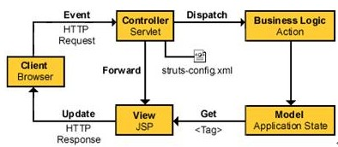

图2-1Struts2组件之间关系

当有用户进行操作请求时，JSP界面则会将内容交给ActionServlet。
（1）ActionServlet会使得表单信息封装于ActionForm内，并且转交给Action。
（2）ActionServlet让Action直接调用DAO包，而不是直接处理业务逻辑。
（3）Action将要接下来要跳转的JSP页面传给ActionServlet。
（4）ActionServlet实现跳转，并且显示在JSP页面上。

2.5 Hibernate框架

Hibernate是Java中用来解决对象跟关系的映射的一种方案，它将数据库中的每个记录，都当做一个Java对象，这样可以使得编程变得容易，也能使得维护性变高。对象关系映射（ORMapping）是数据库层的一种设计思想，而Hibernate则是将它作为基础从而使得程序员所写的程序变得规范。
PO、框架API、Hibernate的配置文件、Hibernate的映射文件等组件都是Hibernate中经常使用到的。关系如下图2-2所示。

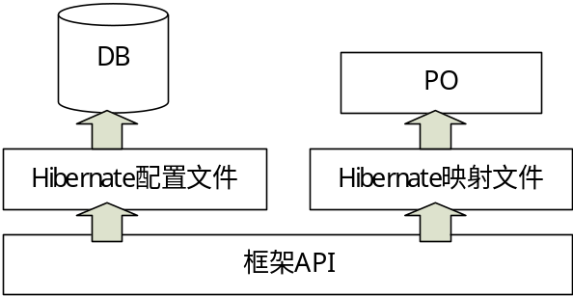
图2-2Hibernate各组件之间关系

一个对数据库进行的操作，其流程如下。
（1）首先，API框架获取Hibernate配置文件，并连接到数据库。
（2）其次，操作PO时，框架API根据Hibernate映射文件，来创建要操作的表名与列名。
（3）框架API执行相应SQL语句。

第3章 需求分析

3.1 需求分析

网上体育用品商店前台主要是实现注册用户登录、用户信息管理、体育用品查询、网站论坛、以及体育用品购买、产生订单等内容，使得用户能迅速查找到所需的体育用品。而后台则是实现了管理员登录以及对用户、体育用品、订单、留言跟公告的管理，能够及时处理以及更新。

3.2 系统功能设计

3.2.1 会员功能

本系统分为前台和后台两个平台，前台主要是给用户操作，例如：查询体育用品、购买体育用品、网站留言等功能。其功能如图3-1所示。

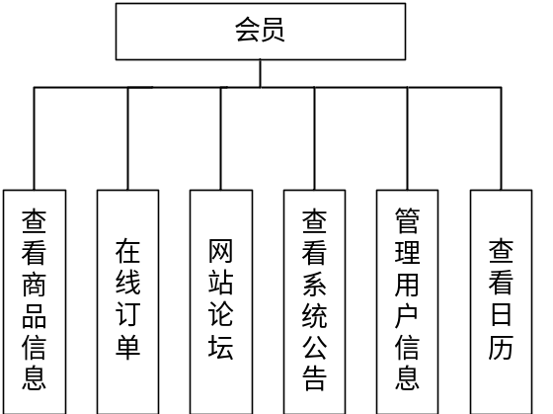

图3-1会员功能

3.2.2 管理员功能

后台主要是网站管理员操作，管理员拥有网站最大的权限，它能够管理并且查看用户的所有信息，以及对体育用品、公告、和论坛进行增删改差。其具体功能如图3-2所示。

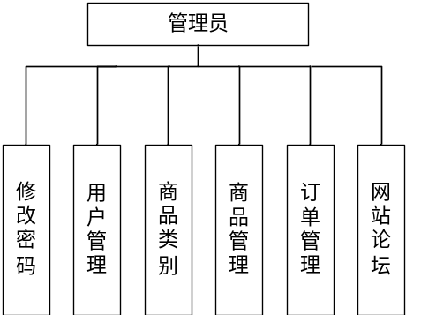

图3-2管理员功能

3.3 模块说明

会员模块：用户可以网上查看所有体育用品信息，查看公告信息，以及在网站论坛上留言，所有用户在注册了账号后，可以在网上将所需的体育用品放入购物车，然后下订单。
最后完成交易。

管理员模块：
（1）修改管理员密码：管理员能够在这里修改下次登录的密码。
（2）用户信息管理：管理员能够查看会员资料，并有权限将其删除。
（3）查看体育用品信息：管理员能够查看全部体育用品类别信息及其属性。还有类别的添加和删除
（4）体育用品信息管理：管理员能够查看体育用品信息，比如查看所有体育用品的属性，以及可以帮体育用品设置特价体育用品，还能对体育用品进行删除和添加操作。
（5）订单信息管理：管理员能够查看订单的信息，并可以对其进行受理和删除操作。
（6）网站论坛：管理员能查看所有用户在网站的留言，并且进行管理。
（7）公告管理：管理员查看网站所发布的所有公告，并且进行添加公告。

3.4 设计的主要思想

网上体育用品商店这个系统我主要采用的是MVC设计思想。MVC模式——model、view、controller。用户通过网上体育用品这个界面的一些按钮，系统会找到其相对应的Struts2配置文件，然后到控制层找到相对应action，并且找到操作方法，再到dao包里找到对数据库的操作方法，最后产生一个session，对数据库进行一次操作，如增删改查。
Model——使应用程序的数据结构和事物逻辑封装起来，它能体现出应用程序的状态，当用户对数据进行操作时，可以在View中展现出来。
View——是用来展示Model中的内容，当模型数据改变的时候，则会通过JSP界面将变化展现出来。
Controller——响应用户的操作请求，将模型跟视图等联接在一起，并且将数据库中的数据放到模型中，然后再调用视图。

第4章 系统分析与设计

4.1 数据库的分析与设计

数据库是后台存储数据的仓库，通过数据库，前台所有的操作信息都能映射到数据库中并且响应。数据库作为一个大型的数据集合，它的独立性比较高，扩展性很大，而冗余度却比较小。将前台与后台连接后，数据库可共用户以及管理员共同使用，实现对数据库的基本操作，例如增加信息、删除信息、更改信息和查询信息。用户通过网上体育用品这个界面的一些按钮，系统会找到其相对应的Struts2配置文件，然后到控制层找到相对应action，并且找到操作方法，再到dao包里找到对数据库的操作方法，最后产生一个session，对数据库进行一次操作，如图4-1所示。

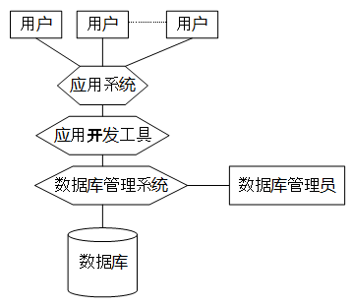

图4-1数据库系统

数据库设计是指在特定的应用环境中，根据数据库的逻辑和物理结构建立一个相应的数据库，并且将它应用于一些设计的项目，使得它能存储和管理数据更加有效，从而响应每个用户的操作请求。数据设计一般是由六个阶段构成。
（1）需求分析：指需要准确的了解用户的所有需求以及用户的操作动作。
（2）概念结构设计：主要建立一个数据库对应的概念模型。
（3）逻辑结构设计：即为根据概念模型建立一个数据库系统所支持的数据模型。
（4）物理结构设计：主要是为逻辑数据模型寻找一个合适的存储结构和存取方法即为物理结构。
（5）数据库实施：指建立数据库，设计员利用数据库语句建立符合逻辑结构和物理结构的数据库。
（6）数据库运行和维护：指调试数据库系统的运行，以便将数据库变的更加完善。

4.1.1 数据库的概念结构设计

数据库中的概念结构设计是会形成一个独立的概念模型，这个模型独立于具体的数据库系统，所以说它是数据库设计中非常重要的一步。它可以归纳出用户的需求并将这些需求抽象化，从上向下分析，从下向上分析，从一点扩散以及集中混合起来是概念结构设计经常使用的方法。通常，概念模型使用E-R模型来描述。属性、实体、域、码和其相互之间的联系组成了E-R模型，其可以使用E-R（实体-联系）图来表示。E-R图具有表示实体、属性和联系的方法。一般矩形表示实体，椭圆表示属性，而实体之间的联接大多会采用菱形。三者之间则用无向边相连。无向边上可以注上联系的类型，比如1:1、1：m、n：m。
会员信息图如图4-2所示：

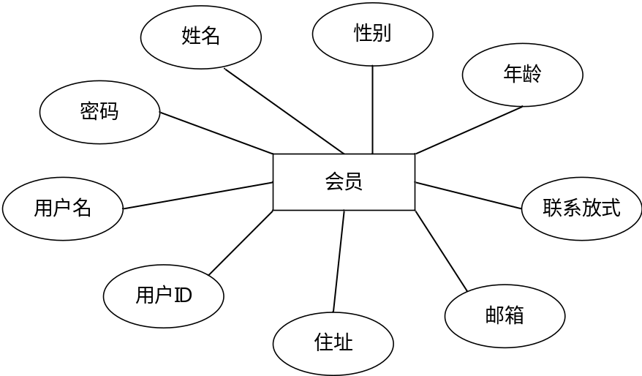

图4-2会员信息图

(2)体育用品类别图如图4-3所示：
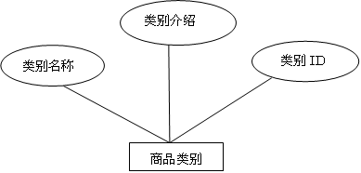
图4-3体育用品类别图
(3)体育用品信息图如图4-4所示：

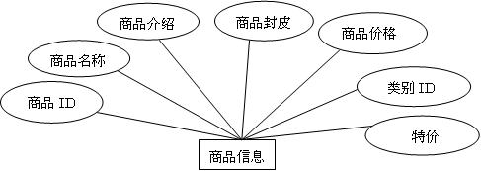

图4-4体育用品信息图

(4)公告信息图如图4-5所示：

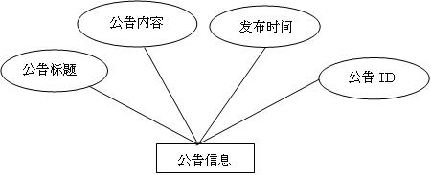

图4-5公告信息图

(5)管理员信息图如图4-6所示：

管理员
编号
密码
用户名

图4-6管理员信息图

(6)订单信息图如图4-7所示：

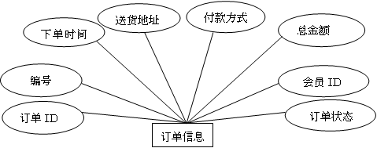

图4-7订单信息图

（7）留言信息图如图4-8所示：

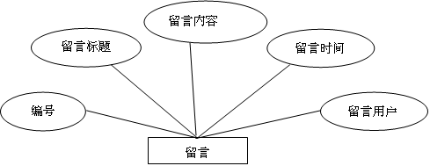
图4-8留言信息图

（8）用户查询以及购买体育用品E-R图如图4-9所示：

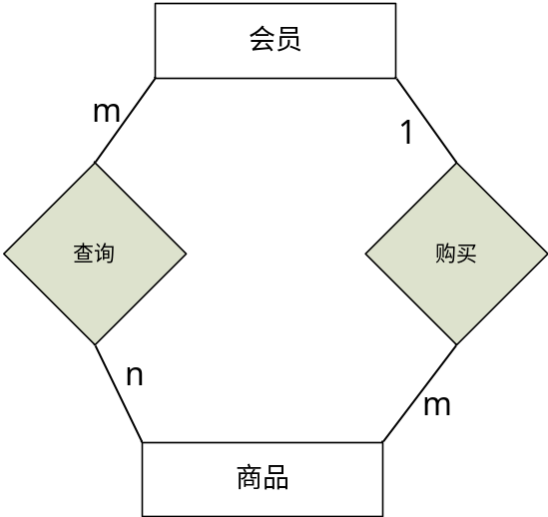
图4-9查询购买体育用品E-R图

4.1.2 数据库的逻辑结构设计

逻辑结构设计一般分成三个步骤：
（1）首先使用关系模型、网状模型或者层次模型表示概念结构。
（2）再用特定数据库管理系统支持的数据模型来表示转换过来的关系模型、网状模型和层次模型。
（3）优化数据模型。
据E-R模型，网上体育用品建立了以下逻辑数据模型。
用户（用户ID,用户名，用户密码，姓名，性别，联系方式，住址，年龄，邮箱）
类别（类别ID,类别名称，类别介绍）
体育用品（体育用品ID,类别ID,名称，介绍，体育用品封皮，体育用品价格，体育用品特价）
公告（公告ID,公告标题，公告内容，发布日期）
管理员（编号，用户名，密码）
订单（订单ID,编号，下单时间，订单状态，送货地址，付款方式，总金额，会员ID）
留言（编号，留言标题，留言内容，留言时间，留言用户）
- user表主要是相关的用户信息，如表4-1所示。

列名 | 数据类型 | 长度 | 允许空 | 是否主键 | 说明
user_id | int | 11 | 否 | 是 | 用户ID
user_name | varchar | 50 | 否 | 否 | 用户名
user_pw | varchar | 50 | 否 | 否 | 用户密码
user_realname | varchar | 50 | 否 | 否 | 姓名
user_sex | varchar | 50 | 否 | 否 | 性别
user_tel | varchar | 50 | 否 | 否 | 联系方式
user_address | varchar | 255 | 否 | 否 | 住址
user_age | varchar | 50 | 否 | 否 | 年龄
user_email | varchar | 50 | 否 | 否 | 邮箱

表4-1user表

(2)catelog表是体育用品类别的相关信息，如表4-2所示。

列名 | 数据类型 | 长度 | 允许空 | 是否主键 | 说明
catelog_id | int | 11 | 否 | 是 | 类别ID
catelog_name | varchar | 50 | 否 | 否 | 类别名称
catelog_miaoshu | varchar | 50 | 否 | 否 | 类别介绍

表4-2catelog表

(3)goods表是体育用品的相关信息，如表4-3所示。

列名 | 数据类型 | 长度 | 允许空 | 是否主键 | 说明
goods_id | int | 11 | 否 | 是 | 商品ID
goods_catelog_  id | int | 4 | 否 | 否 | 类别ID
goods_name | varchar | 50 | 否 | 否 | 名称
goods_miaoshu | text | 0 | 否 | 否 | 介绍
goods_pic | varchar | 50 | 否 | 否 | 商品图片
goods_shichang  jia | int | 11 | 否 | 否 | 商品价格
goods_id | varchar | 50 | 否 | 否 | 特价商品

表4-3goods表

(4)gonggao表记录了系统公告的相关信息，如表4-4所示。

列名 | 数据类型 | 长度 | 允许空 | 是否主键 | 说明
gonggao_id | int | 11 | 否 | 是 | 公告ID
gonggao_tile | varchar | 50 | 否 | 否 | 公告标题
gonggao_content | text | 100 | 否 | 否 | 公告内容
gonggao_data | varchar | 50 | 否 | 否 | 发布日期

表4-4gonggao表

(5)admin表是相关的管理员信息，如表4-5所示。

列名 | 数据类型 | 长度 | 允许空 | 是否主键 | 说明
userId | Int | 11 | 否 | 是 | 编号
userName | Varchar | 50 | 否 | 否 | 用户名
userPw | varchar | 50 | 否 | 否 | 密码

表4-5admin表

(6)order表是相关的订单信息表，如表4-6所示。

列名 | 数据类型 | 长度 | 允许空 | 是否主键 | 说明
order_id | int | 11 | 否 | 是 | 订单ID
order_biaohao | varchar | 50 | 否 | 否 | 编号
order_date | varchar | 50 | 否 | 否 | 下单时间
order_zhuangtai | varchar | 50 | 否 | 否 | 订单状态
songhuodizhi | varchar | 50 | 否 | 否 | 送货地址
fukuanfangshi | varchar | 50 | 否 | 否 | 付款方式
jine | int | 11 | 否 | 否 | 总金额
user_id | int | 11 | 否 | 否 | 会员ID

表4-6order表

(7)liuyan表记录网站论坛留言的相关信息，如表4-7所示。

列名 | 数据类型 | 长度 | 允许空 | 是否主键 | 说明
id | int | 11 | 否 | 是 | 编号
title | varchar | 50 | 否 | 否 | 留言标题
content | text | 50 | 否 | 否 | 留言内容
Data | varchar | 50 | 否 | 否 | 留言时间
user | varchar | 50 | 否 | 否 | 留言用户

表4-7liuyan表

4.1.3 数据库的逻辑结构设计

采用Hibernate框架连接数据库，首先编写Hibernate配置文件，连接到数据库，然后编写PO，以及Hibernate的映射文件，最后编写DAO，使用Hibernate进行对数据库的操作。利用Hibernate实现对数据库的操作，首先会生成一个SessionFactory，然后每一次的操作，SessionFactory会产生一个session。
添加操作利用session将数据保存到数据库中Session.save(object),如果该对象的主键内容在表中存在，则抛出异常。为了避免这个问题，可以使用Session.saveOrUpdate(object),如果主键在数据库中存在，就修改数据，否则保存数据。
连接数据库的代码如下：

<bean id="dataSource"
class="org.apache.commons.dbcp.BasicDataSource">
<property name="driverClassName"
value="com.mysql.jdbc.Driver"><!-- 数据库的驱动名称以及调用驱动 -->
</property>
<property name="url"
value="jdbc:mysql://localhost:3306/myshop?useUnicode=true&amp;amp;amp;amp;amp;amp;characterEncoding=utf-8">
</property><!-- 数据库路径 -->
<property name="username" value="root"></property><!-- 数据库的连接名 -->
<property name="password" value="123456"></property><!-- 数据库的连接密码 -->
</bean>

4.2 中文乱码问题处理

当程序中出现乱码时，只需在myeclipse中更改文件的属性，如图4-10所示：

` 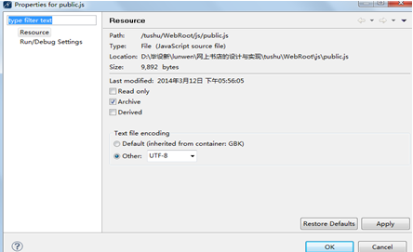
图4-10更改属性

第5章 系统详细设计

5.1 前台部分

前台部分主要是让游客和会员使用，会员可以通过个人账号登录系统，然后浏览所有的体育用品信息，以及通过关键字检索体育用品信息，并且进行留言以及查看网站公告。
所以前台界面的美术设计就显得尤为重要。

5.1.1 用户登录

用户输入个人账号跟密码，系统会到数据库t_user表中查找信息，如果信息匹对成功，则会出现窗口提示登录成功。如果不输入账号或者密码，则会提示请输入用户名或者密码。如果查找信息查不出来，则会提示用户名或密码错误。其测试用例如表5-1所示。

测试对象 | 测试案例 | 预期结果 | 实际结果 | 是否通过
用户登录 | 用户名：null 密码：null | 报错，请输入用户名 | 报错，提示请输入用户名 | 通过
用户登录 | 用户名：m1  密码：null | 报错，请输入密码 | 报错，提示请输入密码 | 通过
用户登录 | 用户名：m1  密码：1 | 报错，用户名或者密码错误 | 报错，提示用户名或者密码错误 | 通过
用户登录 | 用户名：null  密码：1 | 报错，请输入用户名 | 报错，提示请输入用户名 | 通过
用户登录 | 用户名：zhangyuwen  密码：zyw | 成功登录 | 提示成功登录 | 通过
表5-1登录测试表

用户登录系统按图5-1流程图执行：

用户登录
都发抖第三方多少分士大夫 户输入用户名
YES
用户输入密码
NO
请输入用户名
YES
请输入密码
NO
系统验证用户信息
通过
不通过
结束
登录成功

图5-1登录系统

判断用户输入是否正确是调用action里UserAction类里的userLogin方法，代码如下：

public String userLogin()
{
String sql="from TUser where userName=? and userPw=?";
Object[] con={userName,userPw};
List userList=userDAO.getHibernateTemplate().find(sql,con);
if(userList.size()==0)
{
this.setMessage("用户名或密码错误");
this.setPath("qiantai/default.jsp");
}
else
{
Map session= ServletActionContext.getContext().getSession();
TUser user=(TUser)userList.get(0);
session.put("user", user);

Cart cart=new Cart();
session.put("cart", cart);

this.setMessage("成功登录");
this.setPath("qiantai/default.jsp");
}
return "succeed";
}

用户登录界面如图5-2所示，登录成功窗口如图5-3所示，未输入密码报错窗口如图5-4所示，未输入用户名报错窗口如图5-5所示。

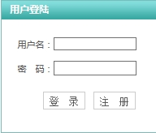
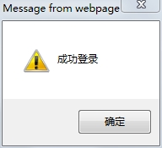

图5-2用户login界面 图5-3login成功

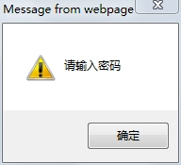
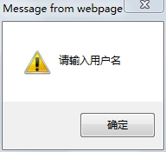

图5-4报错1 图5-5报错2

5.1.2 安全退出系统

为了安全所想，当用户想要退出网站时，必须得要点击退出系统，是的数据库产生的session清楚当前用户信息，否则其他用户登录这个网站时，会保存当前用户的登录信息。而别的用户则可以使用未退出的这个用户账号进行体育用品购买，安全退出系统的关键代码如下：
public String userLogout()
{
Map session= ServletActionContext.getContext().getSession();
session.remove("user");
return ActionSupport.SUCCESS;
}

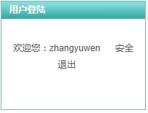
安全退出界面如图5-6所示。

图5-6退出界面

5.1.3 用户注册

当用户还没有个人账号的时候，则可以先注册账号，点击注册按钮，则会出现让用户填写信息。其中账号和密码是必须得填写的部分，其他部分可填可不填。填写完成后，点击确定按钮即可注册成功拥有自己的个人账号。如果输入信息不符合要求，则会报错，并且提示失败。此模块调用的是java里UserAction类的userReg()方法实现，其代码如下：

public String userReg()
{
TUser user=new TUser();

user.setUserName(userName);
user.setUserPw(userPw);
user.setUserRealname(userRealname);
user.setUserSex(userSex);

user.setUserAge(userAge);
user.setUserAddress(userAddress);
user.setUserTel(userTel);
user.setUserEmail(userEmail);

user.setUserDel("no");

userDAO.save(user);

Map request=(Map)ServletActionContext.getContext().get("request");
request.put("msg", "注册成功，请登录");
return "msg";
}

注册界面如图5-7所示：
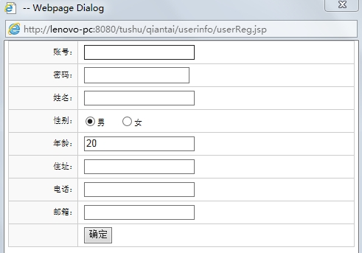

图5-7所示

但是此模块也有缺陷，注册按钮调用的check1()函数在此处只检查了账号跟密码是否输入了，但是并没有进行关键字对比，没有检测账号的唯一性。理论上当注册的账号已存在时，应该会报错，提示用户重新输入一个账号。但此系统中并没有报错，而是覆盖了原有的那个账号信息，其测试用例如表5-2所示。

表5-2注册测试表
测试对象 | 测试案例 | 预期结果 | 实际结果 | 是否通过
用户注册 | 账号：null  密码：null | 报错，请输入账号 | 报错，提示请输入账号 | 通过
用户注册 | 用户名：null  密码：1 | 报错，请输入账号 | 报错，提示请输入账号 | 通过
用户注册 | 用户名：m1  密码：null | 报错，请输入密码 | 报错，提示请输入密码 | 通过
用户注册 | 用户名：zyw  密码：1 | 注册成功 | 注册成功，请登录 | 通过
用户注册 | 用户名：zhangyuwen  密码：1 | 报错，请用户重新输入用户名 | 注册成功 | 不通过

5.1.4 体育用品查询

体育用品查询分为按关键字查询和按类别查询两种查询方法。
按关键字查询是指在体育用品输入框里输入关键字，此处采用的是模糊查询，所有含有搜寻的关键字的体育用品都会列出。若输入框里输入内容为空，点击查询按钮，则会列出所有体育用品信息。此处调用的是里的goodsaction里的goodsSearch()方法。从数据库里查找符合查询条件的体育用品，并且跳转到goodsSearch.jsp界面。此处查询语句如下：

public String goodsSearch()
{
Map request=(Map)ServletActionContext.getContext().get("request");

String sql="from TGoods where goodsDel='no' and goodsName like '%"+goodsName.trim()+"%'";

List goodsList=goodsDAO.getHibernateTemplate().find(sql);
request.put("goodsList", goodsList);

return ActionSupport.SUCCESS;
}

空查询结果如图5-8所示：
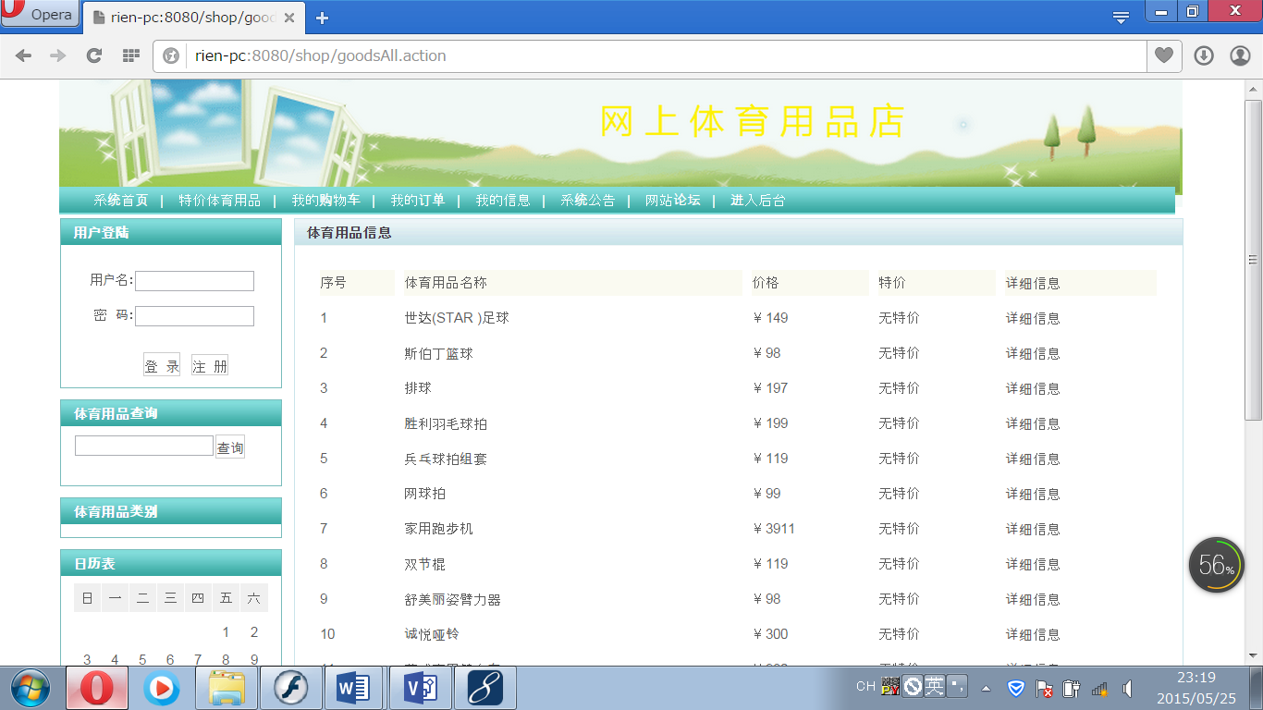

图5-8查询界面

按体育用品类别查询则是根据类别名称快速搜索。这种查询方法是调用catelogAction类中的catelogAll()方法来查询所有的该类别的体育用品信息，并且将查询到的所有信息都显示到goodsByCatelog.jsp页面。用户只需点击类别信息，该类别体育用品即可都显示出来，代码如下：

public String catelogAll()
{
String sql="from TCatelog where catelogDel='no'";
List cateLogList=catelogDAO.getHibernateTemplate().find(sql);
Map request=(Map)ServletActionContext.getContext().get("request");
request.put("cateLogList", cateLogList);
return ActionSupport.SUCCESS;
}

类别查询界面如图5-9所示：

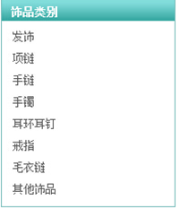
图5-9类别查询

5.1.5 购物车系统

当找到想买的体育用品时，则点击购买，将其放入体育用品车，进入体育用品车后，有清空、继续、下一步三个按钮。清空是指将体育用品车里的体育用品全部删除，继续是返回到网上体育用品首页，下一步则是进入订单确认界面。也可以点击X，删除某一个体育用品。体育用品车如图5-10所示：
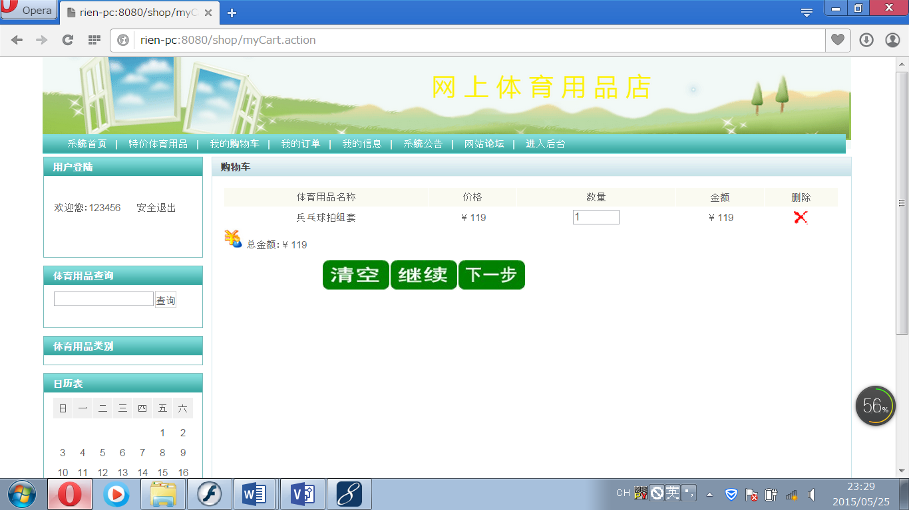
图5-10购物车

清空购物车调用java里cartService类里的clearCart()方法，代码如下：

public String clearCart()
{
try
{
Thread.sleep(1000);
} catch (InterruptedException e)
{
// TODO Auto-generated catch block
e.printStackTrace();
}
WebContext ctx = WebContextFactory.get();
HttpSession session=ctx.getSession();
Cart cart=(Cart)session.getAttribute("cart");
cart.getItems().clear();
session.setAttribute("cart", cart);
return "yes";
}

继续购买则直接调转到默认界面，及default.jsp界面，回到首界面，而下一步则是调用buyAction里的orderQueren()方法，进入订单确认界面，代码如下：

//订单确认
public String orderQueren()
{
Map request=(Map)ServletActionContext.getContext().get("request");

return ActionSupport.SUCCESS;
}

5.1.6 订单系统

我的订单含有所有的订单信息，例如确定订单的日期，该订单是否已经被网站管理员受理，订单明细和删除订单等信息。在此JSP中使用了迭代器iterator，其设计代码如下：

我的订单含有所有的订单信息，例如确定订单的日期，该订单是否已经被网站管理员受理，订单明细和删除订单等信息。在此JSP中使用了迭代器iterator，其设计代码如下：

<div id="content" class="Sub">
<div class="NewContainer771">
<div class="BoxHeader">
<div class="BoxHeader-center MarginTop10">我的订单</div>
</div>
<div class="Slot">
<table width="99%" border="0" cellpadding="2" cellspacing="1" bgcolor="#FFFFFF" align="center" style="margin-top:8px">
<tr align="center" bgcolor="#FAFAF1" height="22">
<td>订单编号</td>
<td>金额</td>
<td>下单日期</td>
<td>订单状态</td>
<td>编辑</td>
</tr>
<s:iterator value="#request.orderList" id="order">
<tr align='center' bgcolor="#FFFFFF" height="22">
<td>
<s:property value="#order.orderBianhao"/>
</td>
<td>￥<s:property value="#order.orderJine"/><br/></td>
<td><s:property value="#order.orderDate"/></td>
<td>
<s:if test="#order.orderZhuangtai=='no'">
已下单，未受理
</s:if>
<s:if test="#order.orderZhuangtai=='yes'">
已下单，已受理
</s:if>
</td>
<td>
<a href="#" onclick="orderDetail(<s:property value="#order.orderId"/>)">订单明细</a>
&nbsp;&nbsp;
<a href="#" onclick="orderDel(<s:property value="#order.orderId"/>)">删除</a>
</td>
</tr>
</s:iterator>
</table>
</div>
</div>
</div>

我的订单信息界面如图5-11所示：

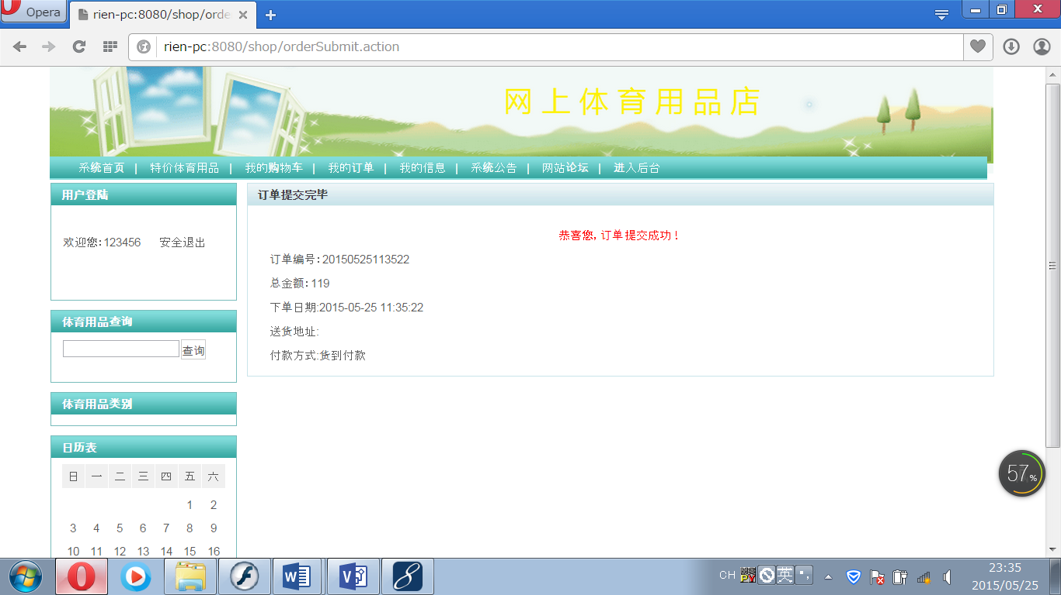

图5-11订单信息

订单明细则是调用了action里buyAction的orderDetail()方法，如图5-12所示，代码如下：
//订单明细
public String orderDetail()
{
String sql="from TOrderItem where orderId="+orderId;
List orderItemList=orderItemDAO.getHibernateTemplate().find(sql);
for(int i=0;i<orderItemList.size();i++)
{
TOrderItem orderItem=(TOrderItem)orderItemList.get(i);
orderItem.setGoods(goodsDAO.findById(orderItem.getGoodsId()));
}
Map request=(Map)ServletActionContext.getContext().get("request");
request.put("orderItemList", orderItemList);
return ActionSupport.SUCCESS;
}

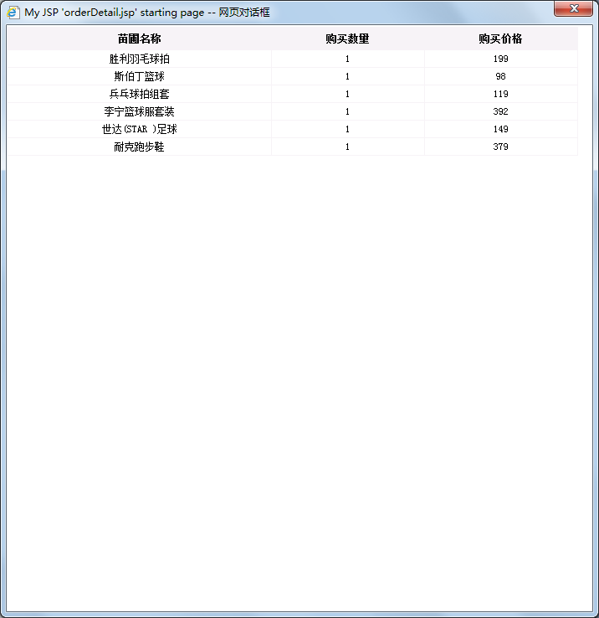
图5-12订单明细

5.1.7 系统首界面

系统首界面分为top，left，right，foot四部分。Top部分主要是体育用品logo，还有功能模块：系统首页、特价体育用品、我的体育用品车、我的订单、我的信息、系统公告、网站论坛、进入后台。Left部分主要是用户登录、体育用品查询、体育用品类别和日历表。Right部分展示的是所有体育用品的信息。Foot部分是网站声明、服务网点、网站地图、已经熟知的客服热线，系统首界面如下图5-13所示。

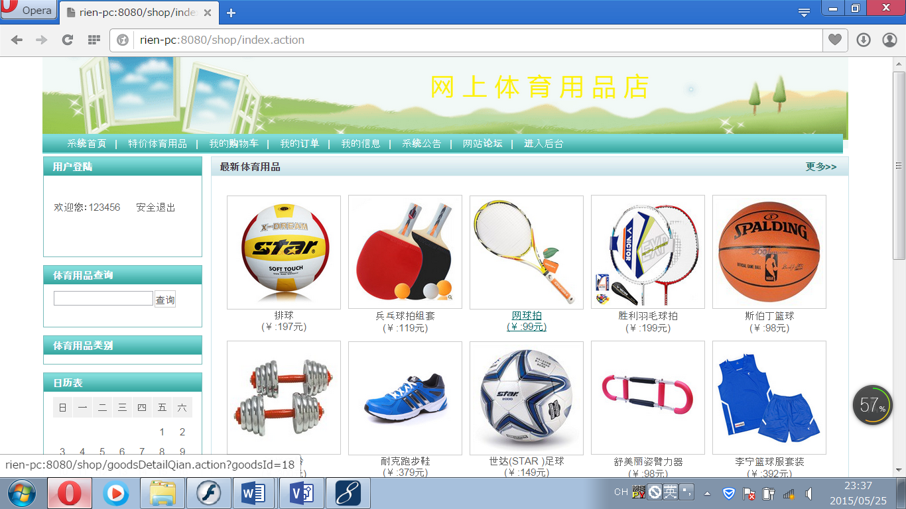

图5-13系统首界面

5.2 后台部分

后台主要是为管理员提供控制平台，首先管理员输入账号密码登录，管理系统分为八个部分，分别是修改密码部分、用户管理部分、体育用品类别管理部分、体育用品管理部分、订单管理部分、留言管理部分、公告管理部分和退出系统。

5.2.1 登录界面

每个管理员具有独立的账号密码，根据提供的账号密码登录管理系统。系统登录界面如图5-14所示：

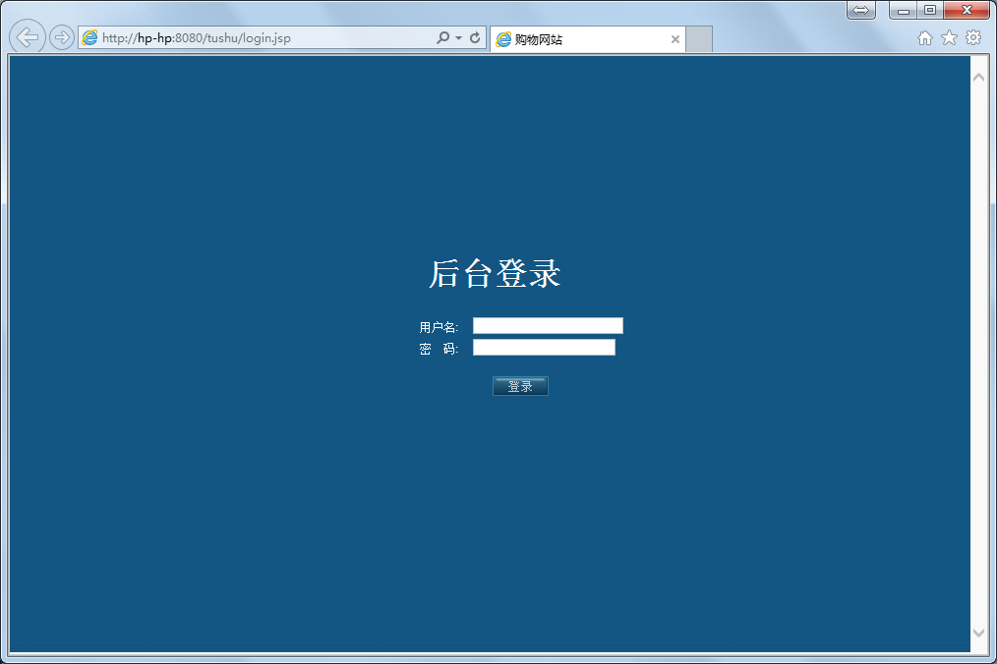
图5-14登录界面

当管理员输入完用户名和密码后，点击登录按钮，系统首先会判断用户名和密码有没有输入，然后再根据数据库里存储的数据进行匹对。判断是否输入用户名和密码的代码如下所示：
function check1()
{
if(document.ThisForm.userName.value=="")
{
alert("请输入用户名");
document.ThisForm.userName.focus();
return false;
}
if(document.ThisForm.userPw.value=="")
{
alert("请输入密码");
document.ThisForm.userPw.focus();
return false;
}
document.getElementById("indicator").style.display="block";
loginService.login(document.ThisForm.userName.value,document.ThisForm.userPw.value,0,callback);
}

如果输入的用户名跟密码跟数据库里所存储的信息不符合是，则会返回登录界面，代码如下所示：

function callback(data)
{
document.getElementById("indicator").style.display="none";
if(data=="no")
{
alert("用户名或密码错误");
}
if(data=="yes")
{
alert("通过验证,系统登录成功");
window.location.href="<%=path %>/loginSuccess.jsp";
}

}

5.2.2 登录界面

管理员主界面依旧分为top、left、right三个部分，top为体育用品名称，left为管理员的八大功能模块，right为每个功能模块相对应的操作，其主界面如图5-15所示：

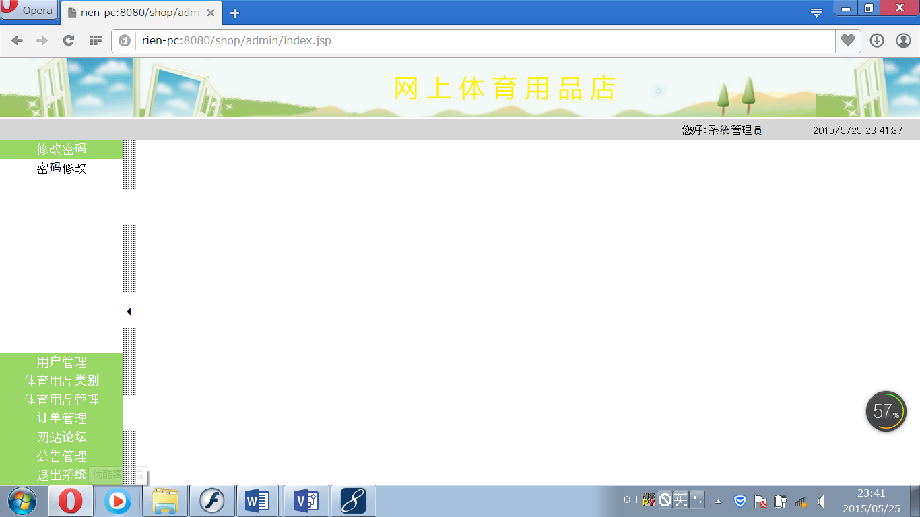

图5-15管理员主界面

5.2.3 修改密码

此功能模块是让管理员在此修改自己的密码，首先输入数据库中存储的原始密码，系统会通过数据库判断输入的密码是否正确，再输入新的密码，点击修改按钮即可，其界面如图5-16所示。

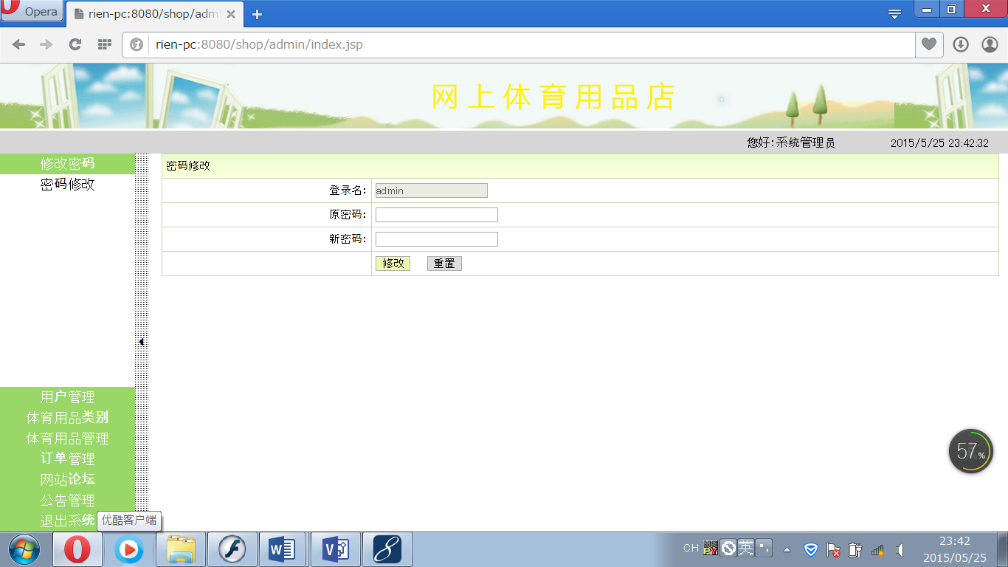

图5-16修改密码

检查原始密码以及新密码输入是否正确，代码如下：

function check()
{
var userPwReal="${sessionScope.admin.userPw}";
if(document.formPw.userPw.value !=userPwReal)
{
alert("原密码不正确");
return ;
}

if(document.formPw.userPw1.value =="")
{
alert("新密码不能空");
return ;
}

document.getElementById("indicator").style.display="block";
loginService.adminPwEdit(document.formPw.userPw1.value,callback);
}
function callback(data)
{
document.getElementById("indicator").style.display="none";
alert("修改成功");
}

5.2.4 用户管理

用户登录网上体育用品时，均可注册成为网上体育用品的会员，在用户管理这一模块中管理员可以查看所有会员的注册信息，并可以删除用户。当点击用户管理这个按钮时，则会连接到java里的userAction，接下来会到数据库中查找用户信息，然后将其绑定到request对象，最后再回到相应的userMana.jsp界面，用户管理界面如图5-17所示。

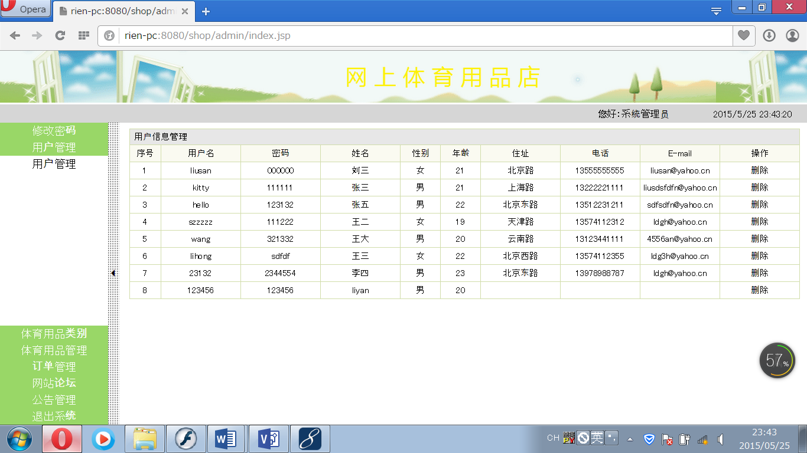

图5-17用户管理
用户管理功能中删除用户的关键代码如下：

public String userDel()
{
TUser user=userDAO.findById(userId);
userDAO.delete(user);
user.setUserDel("yes");
this.setMessage("删除成功");
this.setPath("userMana.action");
return "succeed";
}

用户管理功能中查看用户信息的关键代码如下：

public String userXinxi()
{
String sql="from TUser where userId="+userId;

List userList=userDAO.getHibernateTemplate().find(sql);
Map request=(Map)ServletActionContext.getContext().get("request");
request.put("userList", userList);
return ActionSupport.SUCCESS;
}

5.2.5 体育用品类别

体育用品类别管理主要是对类别是的删除与添加。首先对类别的添加，管理员输入正确的类别名称，再点击提交按钮，如果输入类别名称为空，系统就会提示请输入类别名称，表示此次添加体育用品类别失败。输入的数据信息都会通过onclick="check()"方法来检查输入的是否正确。添加体育用品的类别界面如图5-18所示。

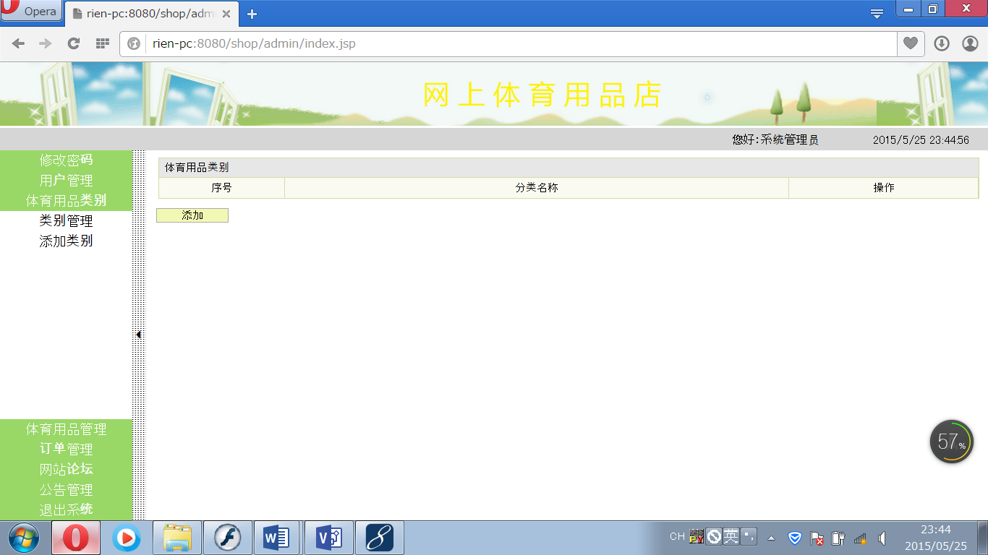

图5-18体育用品类别添加

添加体育用品类别的流程图如图5-19所示。
管理员录入商品类别信息
系统验证录
入类别信息
录入成功
结 束
通过
未通过
登录系统

图5-19添加体育用品类别
管理员添加体育用品类别的关键代码如下：

public String catelogAdd()
{
TCatelog catelog=new TCatelog();
catelog.setCatelogName(catelogName);
catelog.setCatelogDel("no");
catelogDAO.save(catelog);
this.setMessage("操作成功");
this.setPath("catelogMana.action");
return "succeed";
}

管理员点击体育用品类别里的类别管理，系统则会调用catelogAction类查询所有的体育用品类别信息，并且在页面的右边显示，体育用品类别信息如图5-20所示。

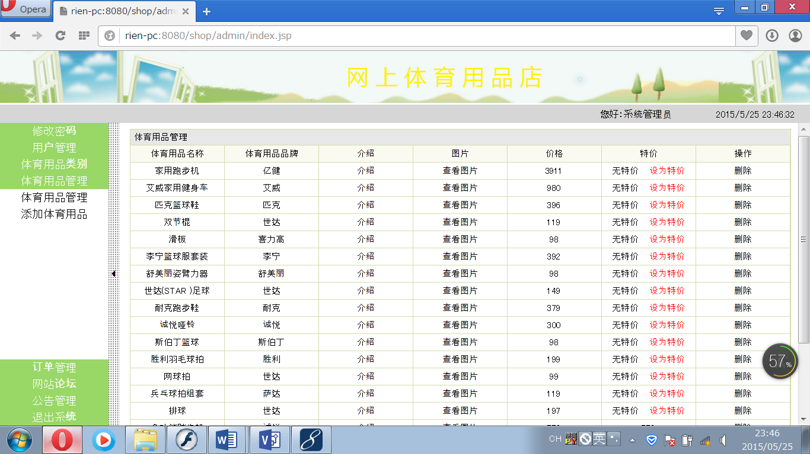
图5-20体育用品类别信息

在显示的所有类别信息中，可以删除相应的体育用品类别，点击删除，然后确定删除，则可删除该类别信息，删除成功界面如图5-21所示。

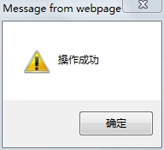

图5-21删除类别

在体育用品类别功能模块中，点击类别管理会显示所有的体育用品类别，主要代码如下：

public String catelogAll()
{
String sql="from TCatelog where catelogDel='no'";
List cateLogList=catelogDAO.getHibernateTemplate().find(sql);
Map request=(Map)ServletActionContext.getContext().get("request");
request.put("cateLogList", cateLogList);
return ActionSupport.SUCCESS;
}

在体育用品类别功能模块中，删除体育用品类别的主要代码如下：

public String catelogDel()
{
String sql="from TGoods where goodsDel='no' and goodsCatelogId="+catelogId;
List goodsList=goodsDAO.getHibernateTemplate().find(sql);
if(goodsList.size()>0)
{
this.setMessage("请先删除此类别下的体育用品");
this.setPath("catelogMana.action");
}
else
{
TCatelog catelog=catelogDAO.findById(catelogId);
catelog.setCatelogDel("yes");
catelogDAO.attachDirty(catelog);
this.setMessage("操作成功");
this.setPath("catelogMana.action");
}
return "succeed";
}

5.2.6 体育用品管理

网上体育用品的体育用品管理功能主要包括所有体育用品的信息，如体育用品的编号、名称、体育用品价格、体育用品介绍、体育用品图片等，体育用品介绍可以使用fckEditor在线文本编辑器实现显示和修改。点击体育用品管理，系统则会调用java里的goodsAction类，查找体育用品信息，并且跳转到相应的JSP界面，体育用品管理信息显示界面如图5-22所示。

图5-22体育用品管理信息
体育用品管理模块调用的是goodsMana方法，主要代码如下：

public String goodsMana()
{
String sql="from TGoods where goodsDel='no' order by goodsIsnottejia";
List goodsList=goodsDAO.getHibernateTemplate().find(sql);
Map request=(Map)ServletActionContext.getContext().get("request");
request.put("goodsList", goodsList);
return ActionSupport.SUCCESS;
}

体育用品管理模块还有添加体育用品功能，可以通过左边功能模块里的添加体育用品或者体育用品管理界面里的添加按钮进行添加体育用品。需要输入相应的体育用品信息，如体育用品类别、名称、ISBN、体育用品介绍、图片以及价格，输入完点击提交按钮即可。添加体育用品界面如图5-23所示。

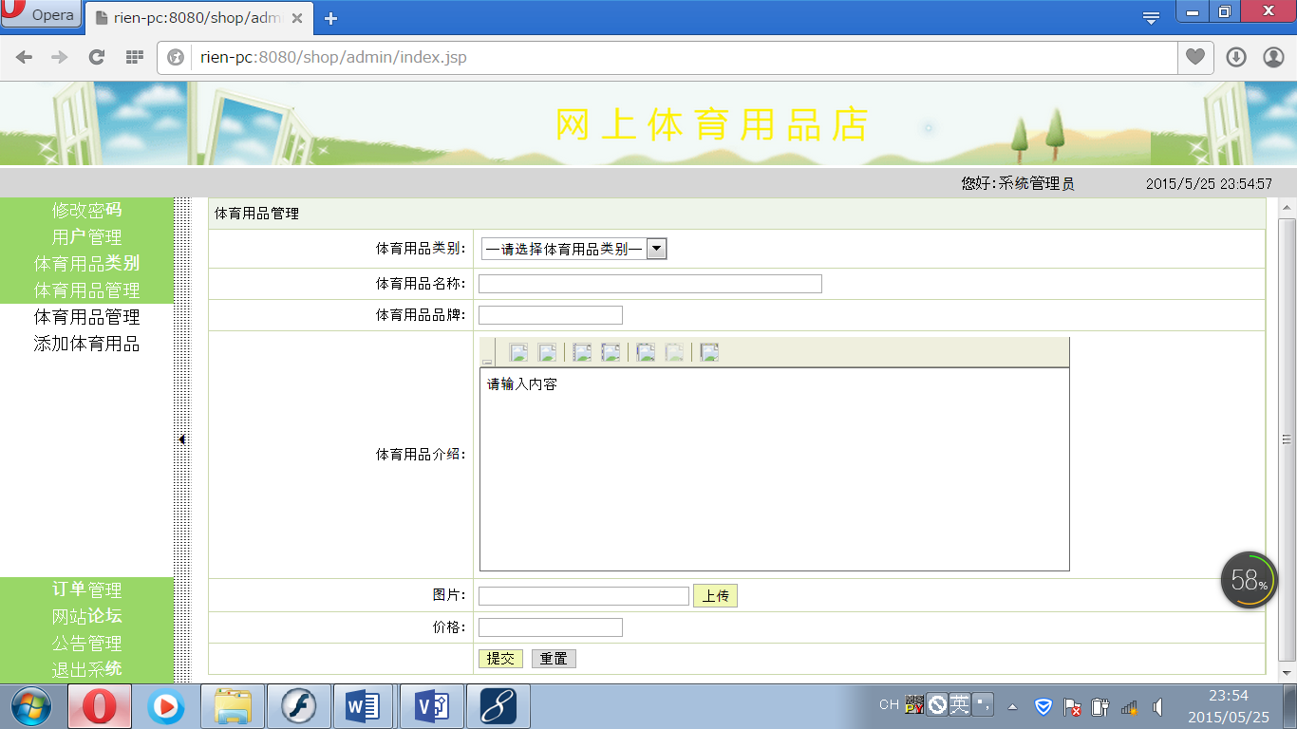

图5-23添加体育用品

体育用品管理模块的添加体育用品信息的主要代码如下：

public String goodsAdd()
{
TGoods goods=new TGoods();
goods.setGoodsCatelogId(goodsCatelogId);
goods.setGoodsName(goodsName);
goods.setGoodsISBN(goodsISBN);
goods.setGoodsMiaoshu(goodsMiaoshu);
goods.setGoodsPic(fujian);
goods.setGoodsShichangjia(goodsShichangjia);
goods.setGoodsTejia(goodsShichangjia);
goods.setGoodsIsnottejia("no");
goods.setGoodsIsnottuijian("no");

goods.setGoodsKucun(goodsKucun);
goods.setGoodsDel("no");

goodsDAO.save(goods);
this.setMessage("操作成功");
this.setPath("goodsMana.action");
return "succeed";

}

5.2.7 订单管理

订单管理系统可以让管理员查看和管理整个网站的所有订单，包括订单明细和查看买家信息，订单的受理与删除。在此处的用户信息通过在线文本编辑器fckEditor文本框实现用户信息的介绍。跳转到userAction类，找到买家信息。其对应的界面如图5-24所示。

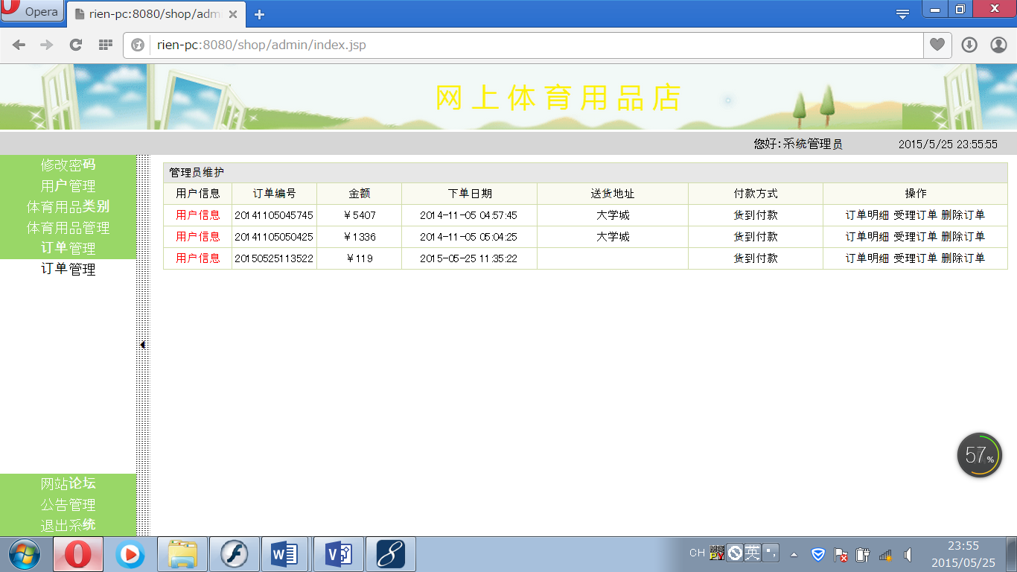

图5-24订单信息

订单管理的主要代码如下：

public String orderMana()
{
String sql="from TOrder order by orderUserId";
List orderList=orderDAO.getHibernateTemplate().find(sql);
Map request=(Map)ServletActionContext.getContext().get("request");
request.put("orderList", orderList);
return ActionSupport.SUCCESS;
}

在此界面，管理员也可以选择删除订单，其主要代码如下：

public String orderDelByAd()
{
TOrder order=orderDAO.findById(orderId);
orderDAO.delete(order);
String sql="delete from TOrderItem where orderId="+orderId;
orderItemDAO.getHibernateTemplate().bulkUpdate(sql);

this.setMessage("删除成功");
this.setPath("orderMana.action");
return "succeed";
}

结 论

网上购物系统是体育用品商务平台的一个重要分支，客户和商家的交易都是在这个平台上完成。随着网络信息技术的发展以及人们网上购物观念的改变，网上购物系统有着很多的潜在市场。
此次毕业设计我选择了网上体育用品商店这个题目，在自己的努力以及同学和指导老师的帮助下终于完成。以前总觉得我们这个专业学的课程很杂，但通过这次的毕业设计，我发现好多学到的东西都用到了，譬如软件工程、软件测试、JAVA、J2EE、数据库等课程。
在这段时间里，我到图书馆查找了很多关于J2EE的开发资料。使我更加了解JSP界面，以及MVC框架。Spring框架是对事物操作的一种机制，是数据库事物管理机制。 Hibernate框架是用来数据库映射。Struts2框架控制跳转。通过了解了这些，让我做毕业设计时更加得心应手。但在这过程中，还是遇到了很多问题。
在毕业设计中，我运用了MVC设计思想和我平时熟悉的技术。将它们运用到一起后，提高了整个系统的性能。所有用到的技术在论文中都有所介绍。网上体育用品商店这个系统还存在很多的缺陷和不足，在系统详细设计中，我也有所标注。希望在以后的日子里，我能继续研究，尽可能的完善整个系统。
经过这次毕业设计，我的研究以及学习能力都得到了锻炼，也将学到的理论知识应用到了实际操作上，使得自己有很大的成就感。我相信这次毕业设计也为我以后的工作起到一个很大的作用。

致 谢

在课设即将完成之际，我要向所有关心我及帮助我的老师和同学们致以最真诚的感谢。从上学期末至今，用了将近四个月的时间，主要忙于实习与毕业设计两项重大的任务。
毕业设计对于我们而言，是非常重要的一项工作，是对我们大学学习成果一个检测。虽然平时上课能认真听讲，但是真正应用起来绝不像想象中的那么容易。
课堂上所学的大部分都是理论知识，哪怕写程序也是在老师的指导下帮助下完成的。一旦我们离开了老师，自己独自设计的时候，就会发现有很多的困难。很庆幸我遇到了一个好的毕业设计指导老师，在她的指导下，许多问题迎刃而解。
课设的完成标志着我的一学期的生活即将结束，也意味着，开始下一学期的生活。其间的起起伏伏、悲喜得失，今天想来仍旧唏嘘不已。所幸我没有被失败击垮。自信、坚强、乐观的态度让我坚持到了最后，并且争取了最好的结局。
在开发这个系统的过程中，史江萍老师给我了辛勤的指导。可以说，没有史江萍老师的指导，我要独立完成设计是很困难的。在此，表示衷心感谢。我从这位老师身上学到了很多东西。她认真负责的工作态度，严谨的治学精神和深厚的理论水平都使我受益匪浅。无论是在理论上还是在实践中，都给予了我很大的帮助，使我得到很大的提高，这对于我以后的工作和学习都有一种巨大的帮助，在此感谢他耐心的辅导。
最后，在完成毕业设计的过程中，身边的同学也给了我很大的帮助，不懂得地方问他们，从来都不吝啬，而是倾尽所能的教我。在此，我对他们以及史江萍老师表达深深的谢意。

参考文献

[1]白秋产，高爱华，沈显来.基于VFP的普通用户宿舍管理信息系统[J].计算机与数字工程，2006，34（01）：143-145
[2]舒攀，陈金刚.数字化校园建设中宿舍管理系统的实现与设计[J].武汉工程大学学报，2008,30（04）：100-111
[3]徐超毅.普通用户公寓管理系统的面向对象分析[J].安徽理工大学学报（自然科学版），2005,25（03）：62-64
[4]艾灵仙. 高校系级网站构建平台的设计与实现[J]. 科技信息-2008年16期
[5]张国玉，牟宗国.加强和完善普通用户公寓管理工作探讨[J].四川教育学类别学报，2007，23（SI）：19-20
[6]严勇杰.浅谈如何加强高职类别校普通用户公寓管理工作[J].科技信息，2008，（29）：592-593
[7]吴汉龙.实在的系统，实在的效用—浅析浙江树人大学普通用户公寓管理系统开发与试用[J].高校后勤研究，2009,20（4）:94-97
[8]J.M.Hellerstein,M.Stonebraker.Architecture of a Database System[J].Foundations and Trends in Databases,2007,1(2):141-259
[9]寿秀香.基于C/S结构的普通用户公寓管理信息系统的设计与实现[J].黑龙江科技信息，2008，（31）：55
[10]邓子云.JSP网络编程从基础到实践[M].北京：电子工业出版社.
[11]朱涛江.MySql权威指南[M].中国电力出版社.2003.
[12]郝玉龙.JavaEE编程技术[M].北京：北京交通大学出版社.
[13]李清森，刘宇，侯玉凤 .浅谈高校普通用户公寓综合管理.工作研究.2002.
[14]（美）Bruce Eckel著，陈昊鹏译，Java编程思想（第三版）［Ｍ］．北京：机械工业出版社，2007.6
[15]李建中，王珊.《数据库系统原理（第2版）》电子工业出版社.2004.9
[16]张长富，黄中敏．JavaScript动态网页编程实例手册［Ｍ］．北京：海洋出版社，2005：196-239
[17]艾灵仙. 高校系级网站构建平台的设计与实现.[J]. 科技信息-2008年16期

附 录

A1.1 数据库代码

SET FOREIGN_KEY_CHECKS=0;
CREATE TABLE `admin` (
`ID` int(4) NOT NULL AUTO_INCREMENT,
`AdminType` int(4) DEFAULT NULL,
`AdminName` char(12) DEFAULT NULL,
`LoginName` char(12) DEFAULT NULL,
`LoginPwd` char(12) DEFAULT NULL,
PRIMARY KEY (`ID`)
) ENGINE=InnoDB AUTO_INCREMENT=6 DEFAULT CHARSET=gb2312;

CREATE TABLE `cart` (
`ID` int(4) NOT NULL AUTO_INCREMENT,
`Member` int(4) NOT NULL,
`Money` decimal(9,2) DEFAULT NULL,
`CartStatus` int(4) DEFAULT NULL,
PRIMARY KEY (`ID`)
) ENGINE=InnoDB AUTO_INCREMENT=8 DEFAULT CHARSET=gb2312;

CREATE TABLE `cartselectedmer` (
`ID` int(4) NOT NULL AUTO_INCREMENT,
`Cart` int(4) NOT NULL,
`Merchandise` int(4) NOT NULL,
`Number` int(4) NOT NULL DEFAULT '1',
`Price` decimal(8,2) NOT NULL DEFAULT '0.00',
`Money` decimal(9,2) NOT NULL DEFAULT '0.00',
PRIMARY KEY (`ID`)
) ENGINE=InnoDB AUTO_INCREMENT=13 DEFAULT CHARSET=gb2312;

CREATE TABLE `category` (
`ID` int(4) NOT NULL AUTO_INCREMENT,
`CateName` char(40) DEFAULT NULL,
`CateDesc` mediumtext,
PRIMARY KEY (`ID`),
UNIQUE KEY `ID` (`ID`)
) ENGINE=InnoDB AUTO_INCREMENT=13 DEFAULT CHARSET=gb2312;

CREATE TABLE `leaveword` (
`ID` int(4) NOT NULL AUTO_INCREMENT,
`Member` int(4) NOT NULL,
`Admin` int(4) DEFAULT NULL,
`Title` char(60) DEFAULT NULL,
`Content` mediumtext,
`LeaveDate` datetime DEFAULT NULL,
`AnswerContent` mediumtext,
`AnswerDate` datetime DEFAULT NULL,
PRIMARY KEY (`ID`),
KEY `Admin` (`Admin`)
) ENGINE=InnoDB AUTO_INCREMENT=6 DEFAULT CHARSET=gb2312;

CREATE TABLE `member` (
`ID` int(4) NOT NULL AUTO_INCREMENT,
`Memberlevel` int(4) NOT NULL,
`LoginName` char(12) DEFAULT NULL,
`LoginPwd` char(12) DEFAULT NULL,
`MemberName` char(20) DEFAULT NULL,
`Phone` char(15) DEFAULT NULL,
`Address` varchar(100) DEFAULT NULL,
`Zip` char(10) DEFAULT NULL,
`RegDate` datetime DEFAULT NULL,
`LastDate` datetime DEFAULT NULL,
`LoginTimes` int(4) DEFAULT NULL,
`EMail` varchar(100) DEFAULT NULL,
PRIMARY KEY (`ID`)
) ENGINE=InnoDB AUTO_INCREMENT=8 DEFAULT CHARSET=gb2312;

CREATE TABLE `memberlevel` (
`ID` int(4) NOT NULL AUTO_INCREMENT,
`LevelName` char(20) DEFAULT NULL,
`Favourable` int(4) DEFAULT NULL,
PRIMARY KEY (`ID`)
) ENGINE=InnoDB AUTO_INCREMENT=5 DEFAULT CHARSET=gb2312;

CREATE TABLE `merchandise` (
`ID` int(4) NOT NULL AUTO_INCREMENT,
`Category` int(4) NOT NULL,
`MerName` char(40) DEFAULT NULL,
`Price` decimal(8,2) DEFAULT NULL,
`SPrice` decimal(8,2) DEFAULT NULL,
`MerModel` char(40) DEFAULT NULL,
`Picture` varchar(100) DEFAULT NULL,
`MerDesc` text,
`Manufacturer` char(60) DEFAULT NULL,
`LeaveFactoryDate` datetime DEFAULT NULL,
`Special` int(4) DEFAULT NULL,
PRIMARY KEY (`ID`)
) ENGINE=InnoDB AUTO_INCREMENT=21 DEFAULT CHARSET=gb2312;

CREATE TABLE `orders` (
`ID` int(4) NOT NULL AUTO_INCREMENT,
`Member` int(4) NOT NULL,
`Cart` int(4) NOT NULL,
`OrderNO` char(20) DEFAULT NULL,
`OrderDate` datetime DEFAULT NULL,
`OrderStatus` int(4) DEFAULT NULL,
PRIMARY KEY (`ID`)
) ENGINE=InnoDB AUTO_INCREMENT=7 DEFAULT CHARSET=gb2312

